|  |
| --- |
| **THANH TRA CHÍNH PHỦ** |
|  |

# Tài liệu hướng dẫn cấu hình

## Hệ thống cơ sở dữ liệu quốc gia về khiếu nại, tố cáo

Hà Nội, năm 2018

**THANH TRA CHÍNH PHỦ**

# Tài liệu hướng dẫn cấu hình

## Hệ thống cơ sở dữ liệu quốc gia về khiếu nại, tố cáo

**MỤC LỤC**

1. Mục đích tài liệu 1
2. Trình duyệt hỗ trợ 1
3. Hướng dẫn cấu hình cửa sổ quảng cáo (popup) 1
   1. Firefox 1
   2. Chrome 2
      1. Các bước bật hoặc tắt cửa sổ bật lên: 2
      2. Cho phép cửa xổ bật lên từ một trang web 2
      3. Chặn cửa xổ bật lên từ một trang web 2
   3. Cốc cốc 3

### Mục đích tài liệu

Hỗ trợ việc lưu văn bản trực tiếp từ hệ thống.

### Trình duyệt hỗ trợ

* Hệ thống có thể chạy trên các trình duyệt:
  + Internet Explorer
  + Firefox
  + Chrome
  + Cốc Cốc
* Tuy nhiên, để được hỗ trợ tối đa nhất, nên sử dụng trình duyệt Chrome phiên bản 49.0.2623.87 trở lên để thực hiện các chức năng trên hệ thống.

### Hướng dẫn cấu hình cửa sổ quảng cáo (popup)

### Firefox

* Để truy cập vào phần Tùy chọn (Options):



* + Nhấn vào nút menu và chọn Options
  + Chọn thẻ nội dung
* Từ đây bạn có thể:
  + **Chặn các cửa sổ tự mở**: Bỏ chọn tùy chọn này để vô hiệu hóa chức năng ngăn cản các cửa sổ tự mở.
  + Ngoại trừ (Exceptions): Đây là danh sách các trang web mà bạn cho phép tự bật mở các cửa sổ quảng cáo.

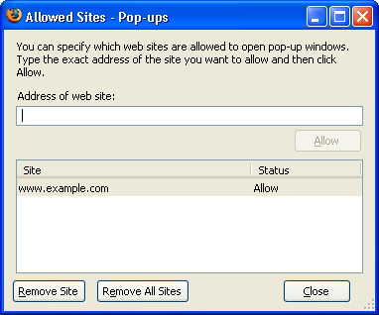

* Hộp thoại có các lựa chọn sau:
  + Cho phép: Nhấn vào đây để thêm trang web cho phép tự bật mở cửa sổ quảng cáo.
  + Xóa trang: Nhấn vào đây để loại trang web ra khỏi danh sách ngoại lệ.
  + Xóa toàn bộ: Nhấn vào đây để xóa toàn bộ danh sách ngoại lệ.

### Chrome

* Theo mặc định, Google Chrome sẽ chặn cửa sổ bật lên tự động xuất hiện trên màn hình của bạn. Khi cửa sổ bật lên bị chặn, thanh địa chỉ sẽ được đánh dấu Cửa sổ bật

lên bị chặn . Bạn cũng có thể quyết định cho phép cửa sổ bật lên.



#### Các bước bật hoặc tắt cửa sổ bật lên:

* Trên máy tính của bạn, hãy mở Chrome.



* Ở trên cùng bên phải, hãy nhấp vào biểu tượng Thêm .
* Nhấp vào Cài đặt.
* Ở dưới cùng, nhấp vào Nâng cao.
* Trong phần "Quyền riêng tư và bảo mật", nhấp vào Cài đặt nội dung.
* Nhấp vào Cửa sổ bật lên.
* Bật hoặc tắt Được cho phép.

#### Cho phép cửa xổ bật lên từ một trang web

* Trên máy tính của bạn, mở Chrome.
* Tìm trang đã chặn cửa sổ bật lên cho bạn.



* Trong thanh địa chỉ, hãy nhấp vào Cửa sổ bật lên bị chặn
* Nhấp vào liên kết của cửa sổ bật lên mà bạn muốn xem.
* Để luôn thấy cửa sổ bật lên cho trang web, hãy chọn Luôn cho phép cửa sổ bật lên từ [trang web] tiếp đến Xong

#### Chặn cửa xổ bật lên từ một trang web

* Trên máy tính của bạn, hãy mở Chrome.
* Ở trên cùng bên phải, hãy nhấp vào biểu tượng Thêm .



* Nhấp vào Cài đặt.
* Ở dưới cùng, nhấp vào Nâng cao.
* Trong phần "Quyền riêng tư và bảo mật", nhấp vào Cài đặt nội dung.
* Nhấp vào Cửa sổ bật lên.
* Trong phần "Cho phép", nếu bạn thấy trang web được liệt kê, nhấp vào biểu tượng

tiếp đếnThêm Chặn.



* Nếu trang web không được liệt kê, bên cạnh tùy chọn "Chặn", hãy nhấp vào Thêm. Nhập địa chỉ web của trang web theo cách thủ công. Để chặn tất cả cửa sổ bật lên trên trang web, hãy sử dụng mẫu [*.]example.com.

### Cốc cốc

* Trên máy tính của bạn, hãy mở trình duyệt Cốc cốc
* Ở trên cùng bên trái, chọn phần Cài đặt

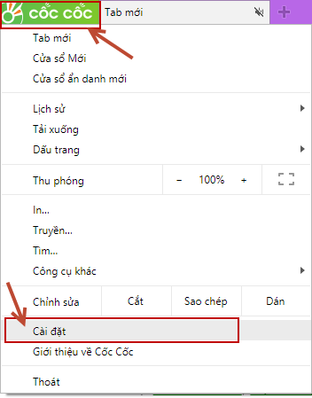

* Trên màn hình Cài đặt, chọn Riêng tư > Cài đặt nội dung

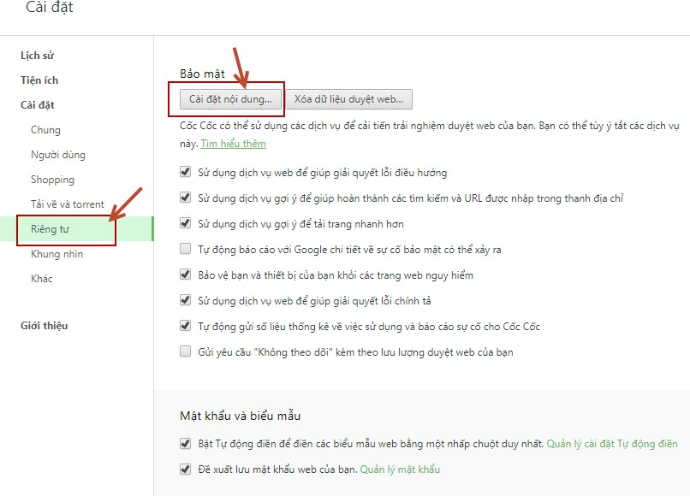

* Tại màn hình Cài đặt nội dung, chọn Quản lý ngoại lệ

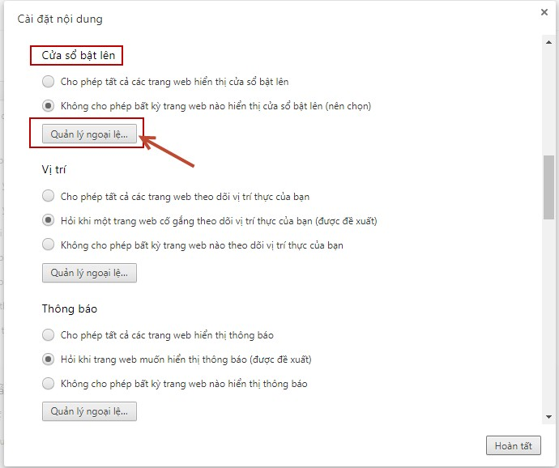

* Tại màn hình Cài đặt ngoại lệ, nhập đường dẫn của hệ thống:

[**https://csdlqgkntc.thanhtra.gov.vn**](https://csdlqgkntc.thanhtra.gov.vn/) và nhấn Tab

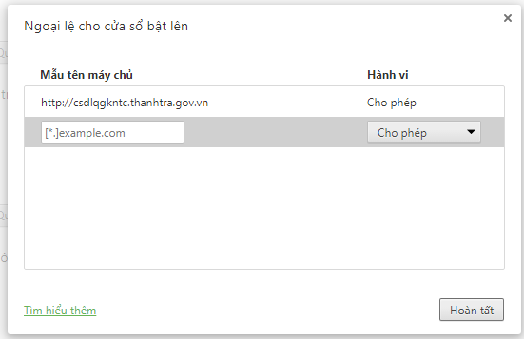

* Nhấn nút “Hoàn tất” để thực hiện kết thúc việc cấu hình cửa xổ quảng cáo (popup)